Муниципальное дошкольное образовательное автономное учреждение «Центр развития ребенка – детский сад № 94 «Радуга» г. Орска Оренбургской области»

КОНСПЕКТ
интегрированного занятия во второй младшей группе
«Теремок»
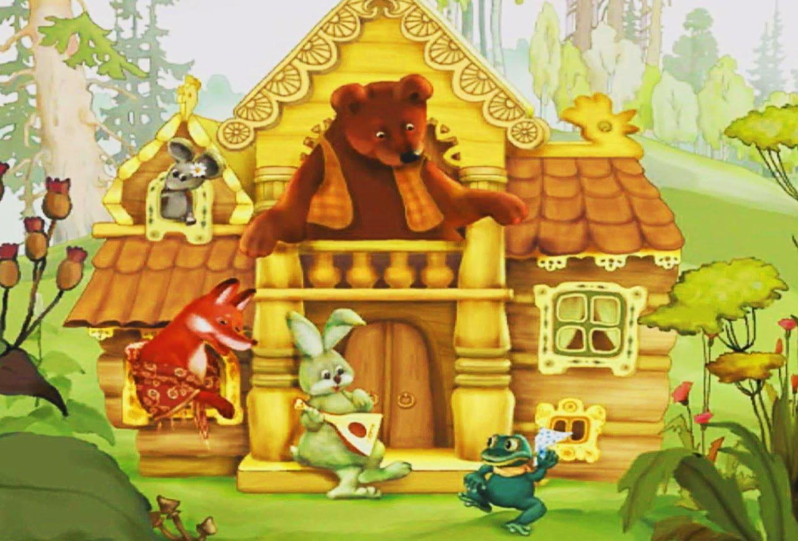

Составил: Галикова Ольга Константиновна,
воспитатель МДОАУ № 94 «Радуга»

Тема образовательной деятельности: «Теремок»
Возрастная группа: вторая младшая группа
Цель: Формирование умения использовать полученные знания для решения практических задач.
Задачи:
Образовательные:
- Закреплять умение подбирать геометрические фигуры по форме и цвету, закрепить названия и признаки геометрических фигур;
- Формировать представление о новой геометрической фигуре - овал;
- Совершенствовать умение дифференцировать овощи и фрукты;
- Закреплять знание названий животных, их детенышей.
- Развивающие:
- Активизировать словарный запас детей;
- Развивать умение рассматривать предмет, выделяя характерные признаки;
- Развивать звуковую культуру речи, правильную артикуляцию.
Воспитательные:
- Стимулировать детей на проявление сочувствия, заботы.
- Воспитывать музыкальный слух.
Демонстрационный материал: теремок; игрушки-перчатки: белка, цыпленок, петушок; музыкальная колонка.
Раздаточный материал: Дид. игра «Подбери ключик к замку», муляжи овощей и фруктов, корзинки, обруч, картинки с изображением животных и их детенышей по количеству детей.

Ход занятия:
Воспитатель: Здравствуйте, ребята.
Воспитатель: Сегодня у нас необычный день. Сегодня к нам пришли гости. Давайте их поприветствуем и скажем дружно «Здравствуйте» (дети здороваются)
Воспитатель: Ой, ребята, посмотрите, что здесь у нас стоит? (Теремок)
Воспитатель: Давайте подойдем к нему поближе.
Стоит в поле теремок, он не низок, не высок! (показать)
Кто-кто в теремочке живет? Кто-кто в невысоком живет?
Воспитатель: Давайте постучим (дети стучат)…никто не открывает! А теремок закрыт на замок! Да тут не один замок! Сколько замков? (много) Чтобы открыть все замочки нам нужно ключики найти для каждого замка. Вот у меня есть ключики, возьмите себе по ключику и найдите нужный замочек. (дети берут ключи и ищут нужный замок по цвету и форме)
Воспитатель: Какого цвета твой замок? Какой формы ключ ты взял? Молодцы! Открыли замки! А вот еще один замок, у него не простой ключ. Вы знаете как называется эта фигура? Это Овал. Повторите. Повтори Маша, повтори Ваня. Посмотрите какой овал. У него есть углы? На какую фигуру он похож? На вытянутый круг….Обведите пальчиком в воздухе овал… Вот и последний замок мы открыли!
Кто-кто в теремочке живет? Кто-кто в невысоком живет?
Воспитатель: Ой, смотрите кто в теремочке живет?. (воспитатель берёт рукавичку белочку и надевает на свою руку) Кто это, ребята?
Дети: Это белочка.
Воспитатель: Белочка плачет, давайте спросим у белочки что случилось? Ребята, белочка вырастила урожай, а собрать его одна не может! Поможем Белочке собрать урожай? (проходят на полянку)
- Ой, сколько фруктов и овощей вырастила Белочка! Ребята, а где растут фрукты? На дереве. А овощи? На грядке. Белочка просит нас помочь разложить урожай по корзинкам. В обруче лежат фрукты и овощи возьмите каждый себе по одному предмету (дети берут предметы)
Воспитатель: Анечка, скажи, что ты себе взяла? Это фрукт или овощ? Ваня, что ты взял? А где растет капуста?
Воспитатель: Теперь слушайте внимательно задание. В оранжевую корзинку нужно положить все фрукты, а в зелёную корзинку все овощи. Запомнили? (дети выполняют задание с опорой на карточки-подсказки)
Воспитатель: А теперь давайте проверять. (воспитатель достаёт из одной корзинки по одному предмету, а дети его называют) Скажите, это всё фрукты?
Дети: Да. (если кто-то положил неверно, то дети исправляют и перекладывают в другую корзинку) Таким же образом проверяется вторая корзинка.
Воспитатель: Белочка говорит нам спасибо! А давайте посмотрим, кто еще живет в теремке? (Подходят к теремку, стучат в дверь)
Кто-кто в теремочке живет? Кто-кто в невысоком живет?
Воспитатель: Слышите, ребята, кажется кто-то плачет? Кто же это может быть? Давайте посмотрим. Кто это?
Дети: Цыплёнок.
Воспитатель. Здравствуй, цыплёнок. Ребята, давайте с цыплёнком поздороваемся.
Дети: Здравствуй, цыплёнок.
Воспитатель: Давайте спросим отчего цыплёнок плачет? (дети интересуются) Бедняжка – цыплёнок потерял свою мамочку. А кто у цыплёнка мамочка?
Дети: Курица.
Воспитатель: Ребята, а цыпленок тут не один. Он вместе с друзьями. И они тоже мамочек своих потеряли. Убежали далеко играть и потерялись. Давайте поможем малышам найти своих мамочек. Возьмите себе по малышу. Пожалейте, его, чтобы он не плакал. Платоша, кого ты себе взял? (Каждый ребенок называет своего детеныша)
Воспитатель: Посмотрите, ребята, на столе мамочки ждут своих малышей, волнуются, переживают. (на столе разложены картинки с изображением 9 взрослых животных) Ребята, положите каждого малыша около его мамочки. (дети называют детеныша и его маму, например: У котенка мама – кошка и т.д.) А вот и цыпленка мамочка нашлась (звучит голос петуха)
Воспитатель: Кто это ребята так поёт?
Дети: Петушок. (воспитатель и дети здороваются с петушком)
Воспитатель: Это папа нашего цыпленка. Давайте петушка рассмотрим хорошенько. Что у него есть? (пёрышки, хвостик, головка, крылышки, бородка, гребешок) Какого цвета бородка и гребешок у петушка?
Дети: Красного.
Воспитатель: Давайте похвалим петуха
Ха-ха-ха, ха-ха-ха – яркий хвост у петуха!
Ух-ух-ух, ух-ух-ух – хлопал крыльями петух.
Петушок говорит вам спасибо, что нашли его сыночка – цыпленка. И хочет подарить вам песенку (под музыку)
Петушок, петушок, золотой гребешок,
Масляна головушка, шёлкова бородушка,
Что ты рано встаёшь, голосисто поёшь?
Деткам спать не даёшь?
Рефлексия.
Воспитатель: Ребята, Петушок спрашивает, где мы цыпленка нашли? Кто еще жил в теремке? Как мы помогали белочке? А цыпленку?
Воспитатель: Ребята, вы сегодня большие молодцы, настоящие помощники. Петушок в благодарность за помощь хочет подарить вам подарки (воспитатель раздаёт детям раскраски) Давайте скажем петушку спасибо и до свидания, а нам пора возвращаться.

